Pressemitteilung

Drei Fragen an die AOK:

Betriebliches Gesundheitsmanagement hilft, Mitarbeiter zu binden
Magdeburg, 3. November 2023

Mit Betrieblichem Gesundheitsmanagement (BGM) können Firmen ihre Belegschaft gesund halten, motivieren und dauerhaft binden. Warum es so wichtig ist und wie der Einstieg gelingen kann, weiß Rene Bethke, Leiter Betriebliches Gesundheitsmanagement bei der AOK Sachsen-Anhalt.

Warum ist BGM so wichtig?
Gesunde Mitarbeiter sind nicht nur produktiver, sie sind auch zufriedener und können länger in ihrem Beruf tätig sein. Besonders vor dem Hintergrund des drohenden Fachkräftemangels ist für Unternehmen die Gesundheit ihrer Belegschaft enorm wichtig.

Wie unterstützt die AOK Firmen beim BGM?
Wir bieten betriebsspezifische Analysen und gestalten gemeinsam mit den Beschäftigten maßgeschneiderte Lösungen. Vor allem möchten wir die Firmen befähigen, bei allen Entscheidungen auch die Auswirkungen auf die Gesundheit zu berücksichtigen.

Wo können sich Firmen informieren?
Als ein Einstieg empfehle ich unsere BGM-Website www.deine-gesundheitswelt.de/bgm. Hier bekommen sie einen Einblick in unsere Arbeit und finden die direkten Ansprechpartner für ihre Region. Auch unser BGM-Podcast „Ausgesprochen menschlich – Betriebliches Gesundheitsmanagement“ gibt einen guten Einblick und erste Impulse.

Zur AOK Sachsen-Anhalt:
Die AOK Sachsen-Anhalt betreut über 830.000 Versicherte und 50.000 Arbeitgeber in 44 regionalen Kundencentern. Mit einem Marktanteil von 40 Prozent und einem Beitragssatz von 15,6 Prozent ist sie die größte und die günstigste regionale Krankenkasse in Sachsen-Anhalt.

Bilderservice:
Für Ihre Berichterstattung in Verbindung mit dieser Pressemitteilung können Sie die beigefügten Fotos bei Angabe des Bildnachweises kostenfrei verwenden.

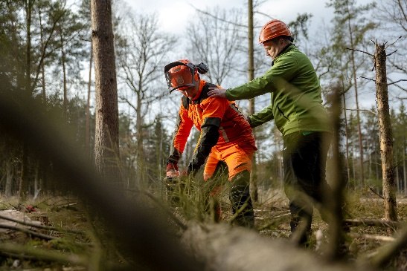 |  | 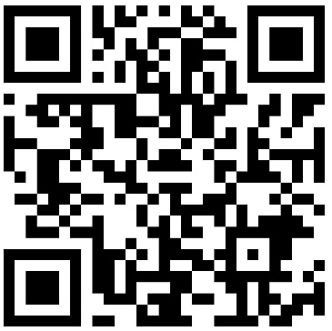
Egal ob im Forstbetrieb oder im Büro: Im Rahmen des Betrieblichen Gesundheitsmanagements bietet die AOK maßgeschneiderte Lösungen und Tipps für das persönliche Gesundheitsverhalten jedes Mitarbeiters. Foto: Mahler / AOK Sachsen-Anhalt |  | QR-Code zur BGM-Website der AOK Sachsen-Anhalt.
Rene Bethke, Leiter Betriebliches Gesundheitsmanagement bei der AOK Sachsen-Anhalt. Foto: Mahler / AOK Sachsen-Anhalt |  | QR-Code zum Podcast „ausgesprochen menschlich - Betriebliches Gesundheitsmanagement“ der AOK Sachsen-Anhalt

